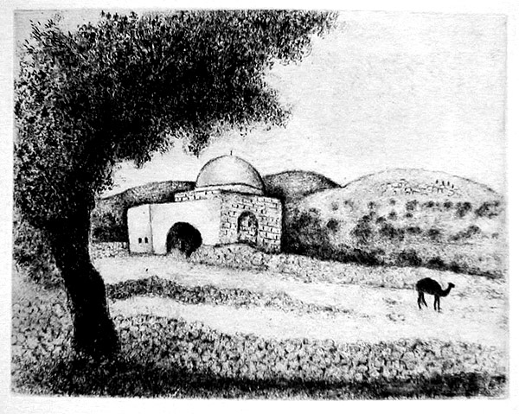

רָחֵל אִמֵנוּ
תעודת זהות

תלמידים יקרים, נלמד על הדמות הקדושה של רחל אמנו.
מה ידוע לכם? היעזרו במקורות הבאים: חומש בראשית, פרקים כט, ל, לה.

- שם האב: ________________.

- שם האחות הבכורה: ________________.

- עיסוק: _______________.

- שם הבעל: ________________.

- כמה שנים עבד הבעל כדי לזכות להתחתן עם רחל? _______________________________.

- שם הילדים: הבכור - ________________. הצעיר - ________________.

- מה המשמעות של שמות הילדים:
- הבכור _________________________________________________.
- הצעיר __________________________________________________.

- מה קרה לרחל בעת לידת הילד הצעיר? ______________________________________.
- רחל אמנו נפטרה ונקברה "על אם הדרך". מדוע? קרא את דברי רש"י
(בראשית מח, ז) וסכם את התשובה: "ואקברה שם בדרך אפרת היא בית לחם -
ולא הולכתיה אפילו לבית לחם להכניסה לארץ. וידעתי שיש בלבך עלי,
אבל דע לך שעל פי הדבור קברתיה שם, שתהא לעזרה לבניה, כשיגלה אותם נבוזראדן, והיו עוברים דרך שם, יצאת רחל על קברה ובוכה ומבקשת עליהם רחמים, שנאמר קול ברמה נשמע וגו'. והקב"ה משיבה, יש שכר לפעולתך נאם ה' וגו' ושבו בנים לגבולם".
___________________________________________________________________.

